**Distribución de calor en una placa**

**Discretizando para nx = 6 y my =4**

**La malla resultante es**

**Como k = 0.025 y h = 0.025, discretizando la ecuación diferencial parcial con diferencias finitas, nos queda**

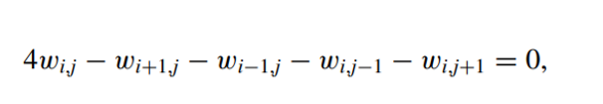

**Planteando nuestra matriz, teniendo en cuenta las condiciones del problema en las fronteras,**

**Luego, las ecuaciones resultantes para cada nodo, son**

**4*w1 - w2 - w4 - 300**

**4*w2 - w1 - w3 - w5 - 100**

**4*w3 - w2 - w6 - 600**

**4*w4 - w1 - w5 - w7 - 200**

**4*w5 - w4 - w2 - w6 - w8**

**4*w6 - w5 - w3 - w9 - 500**

**4*w7 - w4 - w8 - w10 - 200**

**4*w8 - w7 - w5 - w9 - w11**

**4*w9 - w8 - w6 - w12 - 500**

**4*w10 - w7 - w11 - w13 - 200**

**4*w11 - w10 - w8 - w12 - w14**

**4*w12 - w11 - w9 - w15 - 500**

**4*w13 - w10 - w14 - 1200**

**4*w14 - w13 - w11 - w15 - 1000**

**4*w15 - w14 - w12 – 1500**

**El Sistema de ecuaciones anterior, en forma matricial**



**El vector solución contiene 15 incógnitas, cada una corresponde a la aproximación w(i) para el nodo en cuestión a lo largo de la grilla.**

**Solución real a la ecuación diferencial parcial discretizada.**

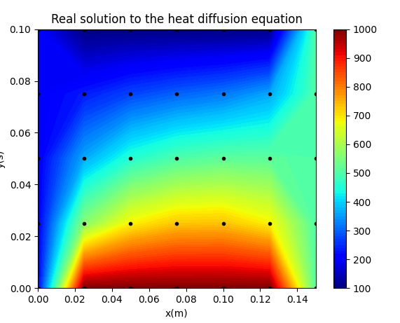



**La matriz de distribución de temperatura queda de la siguiente manera.**

**Los puntos interiores de la matriz corresponden a la aproximación w(i) obtenida resolviendo el sistema matricial Ax = b.**

**Solución aproximada a la ecuación diferencial parcial discretizada.**

**(Utilizando el método de Jacobi con 25 iteraciones)**



**Matriz de distribución de temperatura con las correspondientes aproximaciones para w(i).**

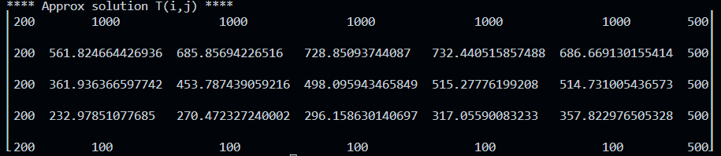

**Error absoluto**

**Discretizando para my = 9 y nx=4**

**h = 0.0375 y k = 0.0111111111111**

**Así que la malla resultante es,**

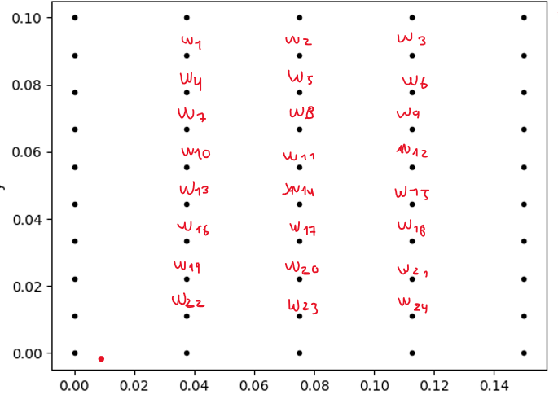

**Luego, discretizando la ecuación diferencial parcial usando diferencias finitas**



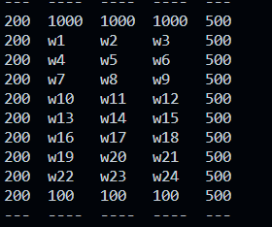

**Después de desarrollar, obtenemos el siguiente sistema de ecuaciones**

**Haciendo las sustituciones,**





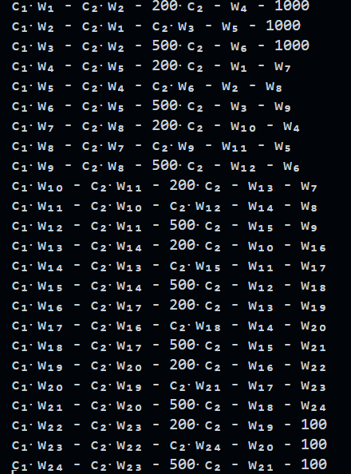

**Pasándola a la forma matricial, Ax = b**

**Nuestra matriz A, queda de la siguiente manera**

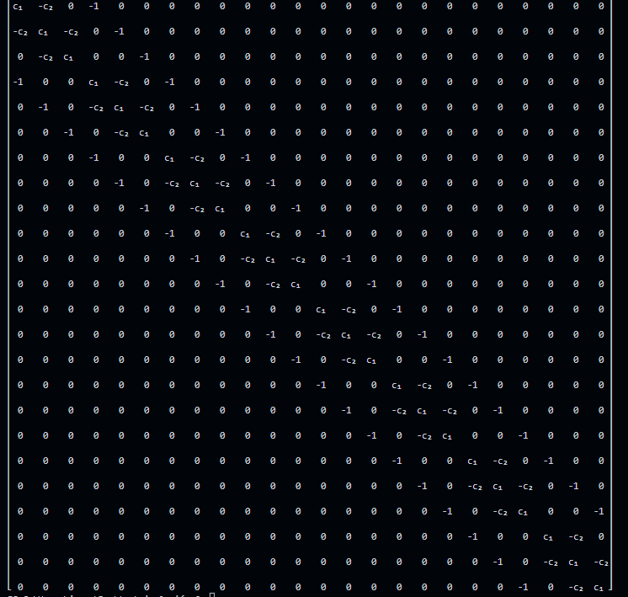

**, la matriz que corresponde al vector solución**

**Y finalmente la matriz b,**

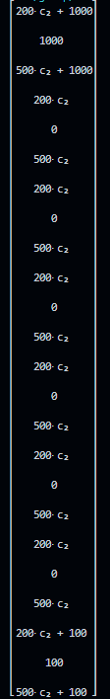

**Solución real a la EDP discretizada.**

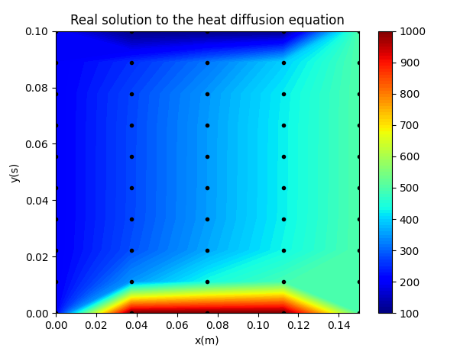



**Solución aproximada con el método de jacobi y 25 iteraciones.**

**Error absoluto**

**Ecuación de onda**

**Discretizando la EDP.**

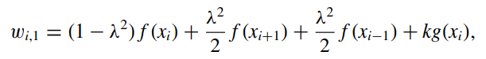

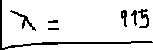

**La grilla resultante:**

**Matriz resultante:**

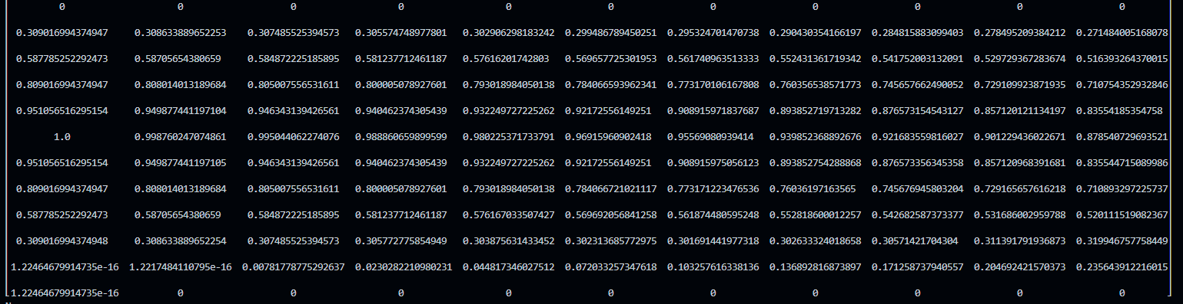

**Gráfica en 3D de la onda:**

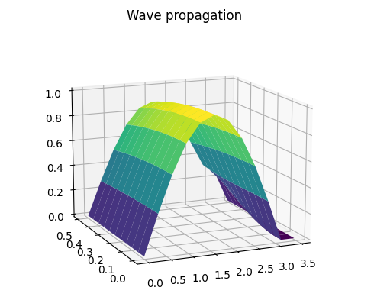



**Solución organizada por tiempo y posición en x.**

**Graficando en 2d para un el instante de tiempo t = 0.5s**

**Error relativo para las dos soluciones.**

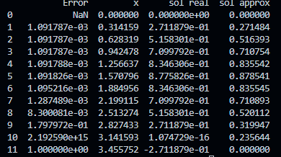

**Referencias bibliográficas.**

Burden, R. L., & Faires, J. D. (2010). *Numerical Analysis* (9th ed.). Cengage Learning.

*Creating multiple subplots using plt.subplots — Matplotlib 3.6.2 documentation*. (n.d.). Matplotlib.org. Retrieved November 5, 2022, from <https://matplotlib.org/stable/gallery/subplots_axes_and_figures/subplots_demo.html>

*Printing - SymPy 1.11 documentation*. (n.d.). Sympy.org. Retrieved November 5, 2022, from https://docs.sympy.org/latest/tutorials/intro-tutorial/printing.html

*SymPy - arbitrary number of symbols*. (n.d.). Stack Overflow. Retrieved November 5, 2022, from https://stackoverflow.com/questions/9492944/sympy-arbitrary-number-of-symbols